 | Universidad de los Andes  Ingeniería de Sistemas y Computación  ISIS1206 - Estructuras de Datos  Solución de la Hoja de Trabajo (N13-C3) |   Cupi2

1. Diseño de la segunda propuesta de estructuras de datos:
Esquema de representación:
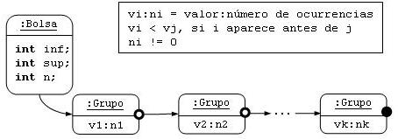

Ejemplo de representación:
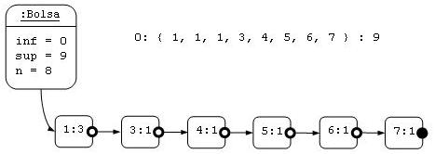

Evaluación del diseño:

- agregar: O( k ) ☹ - eliminar: O( k ) ☹ - retornar: O( k ) ☹
- darLongitud: O( 1 ) ☺ - darInferior: O( 1 ) ☺ - darSuperior: O( 1 ) ☺
- buscar: O( k ) ☹ - espacio en memoria: O( k ) ☺ ☹

k es el número de elementos distintos en la bolsa. Necesariamente k < n

Implementación: ver ejercicio n13_bolsa

